

大 作 业

课程名称：____开源软件基础_______
专业班级：_____软测1803__ _ _____
学生姓名：
学 号：_______________________
题 目：_必联网招标信息爬取系统_
修读方式：_________正常__________
授课教师：_________任志磊________

1
评分标准 总分（100）
序号 | 模块 | 评分项 |  |  |  | 分值 | 得分
1 | 大作业报告  （40分） | 需求分析：需求描述准确简练，意思表达清楚，无明显错误；需要画出UML需求用例图及用例分析说明。 |  |  |  | 10分
2 | 大作业报告  （40分） | 系统设计：需要画出参与整个系统的各个模块，解释各模块功能；用UML画出核心模块时序图、类图，及其各个模块之间的关系。模型中的各图表达准确，无明显错误，图与图之间的关系明确，表达完整。 |  |  |  | 10分
3 | 大作业报告  （40分） | 系统测试：对主要功能模块需要有测试用例，最后要有测试结果。 |  |  |  | 5分
4 | 大作业报告  （40分） | 系统实现：核心模块界面、关键代码，并注释。 |  |  |  | 10分
5 | 大作业报告  （40分） | 心得体会：每个人都要写。 |  |  |  | 5分
6 | 软件作品  （40分） | 界面设计：要求界面美观，操作简易，体现个性。 |  |  |  | 10分
7 | 软件作品  （40分） | 数据库设计：数据库内表的建立合理，具有最基本的约束，设置表的主键、外键，需要阐明这样设置的原因。 |  |  |  | 5分
8 | 软件作品  （40分） | 系统实现：完成项目基本功能，以该项目在市场上同类项目中一般应用功能作比较。 |  |  |  | 10分
9 | 软件作品  （40分） | 创新性：完成项目基本模块之外的特殊功能。 |  |  |  | 15分
10 | 平时表现  （20分） | 平时考勤。 |  |  |  | 10分
11 | 平时表现  （20分） | 平时作业。 |  |  |  | 10分
总分 |  |  |  | 备注
教师签字：

年 月 日
目录
1 引言 1
1.1 课题背景 1
1.2 所用技术 1
2 系统分析 2
3 系统设计 2
3.1 结构分析 2
4 系统实现 4
4.1 步骤及截图 4
4.2 代码实现 6
5 结束语 9
6 工作总结 10
必联网招标信息爬取系统

1 引言

1.1 课题背景
必联网是服务于招标机构、采购业主和投标商的电子招投标交易平台。服务范围涵盖了国际和国内招标的设备类、物资类、工程类、服务类等多种招标业务，其开放式平台接口可以兼容企业内部管理系统和招投标应用系统，可对接国家各级公共服务平台、行政监督平台，实现了企业内部管理。作为一个公平、公正、公开的互联网采购与招标管理平台，必联网凭借在采购与招标领域的十年研究，积累了丰富的实践经验。也因此给广大企业提供了便捷、高效的互联网采购管理技术和行业信息资讯服务，从而成就了整个采购产业链的高速流畅运转，促进采供双方的良性合作，创造了一个共享、共赢的市场环境。必联网是“全方位的资讯服务+多效的采购交易平台+管家式服务”为一体的企业采购协同工作平台。不仅有日均数万的招标采购和企业产品信息，还支持企业的在线交易协同，面积分，支持以项目管理为核心的交易统计和资源管理等功能，帮助用户实现一体化的采购供应管理。必联网给用户真实的在线推广和业务管理环境，其平台化的作业方式不仅降低企业电子商务进入成本，而且大大提高企业采供协同效率，帮助企业合理配置业务资源，拓展更多商业机会。
该软件是用来爬取必联网的招标信息，用来帮助企业来收集招标信息，比如企业的产品为计算机，它可以通过这个软件来搜索到大量计算机的招标信息 ，然后进行投标增加企业收入。

1.2 所用技术
Python是一种开源的、解析性的，面向对象的语言编程。它语法优雅，可读性强，让程序员注重功能实现，而非代码本身实现细节。现广泛运用于Web开发、运维自动化、测试自动化及数据挖掘等多个行业和领域。Python语言有很大的优势：比Java、C++简单更易于使用；比PHP易懂易学并且用途更广；比Perl更简洁的语法、更简单的设计，更具可读性、更易于维护，有助于减少Bug。但它的性能不如Java、C、C++这类编译性语言强大。因此本系统开发选用Python语言编写。

界面采用tkinter框架：
Tkinter： Tkinter 模块(Tk 接口)是 Python 的标准 Tk GUI 工具包的接口 .Tk 和 Tkinter 可以在大多数的 Unix 平台下使用,同样可以应用在 Windows 和 Macintosh 系统里。Tk8.0 的后续版本可以实现本地窗口风格,并良好地运行在绝大多数平台中。
爬取采用results和lxml：
lxml是python的一个解析库，支持HTML和XML的解析，支持XPath解析方式，而且解析效率非常高。
参考资料：https://blog.csdn.net/cz9025/article/details/87914169

2 系统分析

本次设计用Eclipse、Django开发工具，Python语言进行招标系统的设计。主要功能为爬取互联网的招标信息，用来帮助企业来收集招标信息，以此来增加企业收入。爬取之后会在系统界面上输出一些基本信息，并将爬取到的数据写入result.csv文件中。

3 系统设计

3.1 结构分析
（1）根据系统分析，画出系统功能模块结构图：
必联网
信息爬取
保存信息
结果概况
提出要求

图 3.1 系统功能模块结构图

（2）画出系统模块功能流程图：
必联网
信息爬取
结果概况
保存信息

图 3.2 系统功能模块流程图

4 系统实现

4.1 步骤及截图
（1） 通过编写main.py用tkinter架构建立界面并显示：
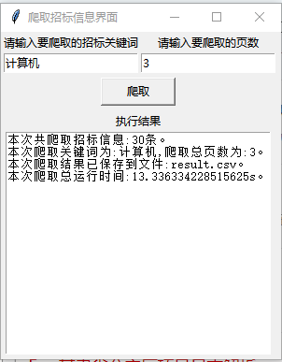
图 4.1 建立界面

- 爬取使用results和lxml
- 运行结果保存至csv文件：
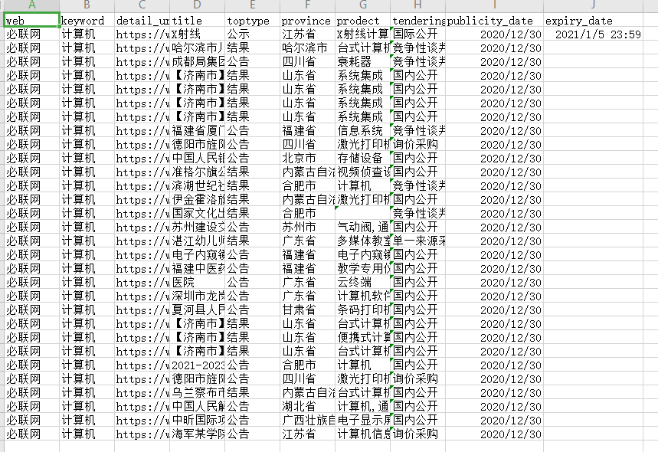

图 4.2 保存的招标信息

4.2 代码实现
（1）在main.py中建立一个Climbgui类，用于爬取信息，显示爬取详情，以及保存爬取信息。
class Climbgui():
def __init__(self,windows):
self.tk_window = windows
def init_windows(self):
self.tk_window.title('爬取招标信息界面')
self.tk_window.geometry('300x350+760+280')
self.climb_excute_key_label = tk.Label(master=self.tk_window,text='请输入要爬取的招标关键词')
self.climb_excute_key_entry = tk.Entry(master=self.tk_window,width=20)
self.climb_excute_page_label = tk.Label(master=self.tk_window,text='请输入要爬取的页数')
self.climb_excute_page_entry = tk.Entry(master=self.tk_window,width=20)
self.climb_excute_key_label.grid(row=1,column=0)
self.climb_excute_key_entry.grid(row=2,column=0)
self.climb_excute_page_label.grid(row=1,column=1)
self.climb_excute_page_entry.grid(row=2,column=1)
self.climb_excute_button = tk.Button(master=self.tk_window,text='爬取',width=10,height=1,command=self.climb)
self.climb_excute_button.grid(row=3,column=0,columnspan=4,pady=5)
self.climb_result_label = tk.Label(master=self.tk_window,text='执行结果')
self.climb_result_label.grid(row=4,column=0,columnspan=4)
self.climb_result_entry = tk.Text(master=self.tk_window,width=40,height=18)
self.climb_result_entry.grid(row=5,column=0,columnspan=4)
def climb(self):
bilian.climbnum = 0
key = self.climb_excute_key_entry.get().strip()
page = int(self.climb_excute_page_entry.get().strip())
begin_time = time()
bilian.start_climb(key=key,pages=page)
end_time = time()
total_time = str(end_time-begin_time)
self.climb_result_entry.delete(1.0, 'end')
self.climb_result_entry.insert(1.0, '本次共爬取招标信息:'+str(bilian.climbnum)+'条。')
self.climb_result_entry.delete(2.0, 'end')
self.climb_result_entry.insert(2.0, '\n本次爬取关键词为:'+key+',爬取总页数为:'+str(page)+'。')
self.climb_result_entry.delete(3.0, 'end')
self.climb_result_entry.insert(3.0, '\n本次爬取结果已保存到文件:result.csv。')
self.climb_result_entry.delete(4.0, 'end')
self.climb_result_entry.insert(4.0, '\n本次爬取总运行时间:'+total_time+'s。')

（2）write_csv 方法是用来把结果保存到csv中
def write_csv(datas):
global CSVHEADER
with open('result.csv','a',newline='',encoding='utf-8') as f1:
writer = csv.DictWriter(f1,fieldnames=CSVHEADER)
with open("result.csv", "r", newline="",encoding='utf-8') as f2:
reader = csv.reader(f2)
# 判断是否存在标题，不存在则写入标题
if not [row for row in reader]:
writer.writeheader()
writer.writerow(datas)
else:
writer.writerow(datas)
（3）start_requests方法用来开始请求并返回一个html对象
def start_requests(keyword,page):
'''
开始请求，并返回html对象
:param self:
:return:
'''
global DEFAULT_REQUEST_HEADERS
global params
params['key'] = keyword
params['currentPage'] = page
try:
response = requests.get(
url='https://ss.ebnew.com/tradingSearch/index.htm',
params=params,
headers=DEFAULT_REQUEST_HEADERS
)
html = etree.HTML(response.text)
return html
except:
print('未知错误')
return None

（4）pagedata_get方法是用来提取页面的数据信息
def pagedata_get(html):
global sql_data
global params
global climbnum
content_list_x_s = html.xpath('//div[@class="ebnew-content-list"]/div')
for content_list_x in content_list_x_s:
toptype = content_list_x.xpath('./div/i[1]/text()')
title = content_list_x.xpath('./div/a/text()')
publicity_date = content_list_x.xpath('./div/i[2]/text()')
tendering_manner = content_list_x.xpath('./div[2]/div[1]/p[1]/span[2]/text()')
prodect = content_list_x.xpath('./div[2]/div[1]/p[2]/span[2]/text()')
expiry_date = content_list_x.xpath('./div[2]/div[2]/p[1]/span[2]/text()')
province = content_list_x.xpath('./div[2]/div[2]/p[2]/span[2]/text()')
sql_data['toptype'] = toptype[0] if toptype else None
sql_data['title'] = title[0] if title else None
sql_data['publicity_date'] = publicity_date[0] if publicity_date else None
if sql_data['publicity_date']:
sql_data['publicity_date'] = re.sub('[^0-9\-]', '', sql_data['publicity_date'])
sql_data['tendering_manner'] = tendering_manner[0] if tendering_manner else None
sql_data['prodect'] = prodect[0] if prodect else None
sql_data['expiry_date'] = expiry_date[0] if expiry_date else None
sql_data['province'] = province[0] if province else None
sql_data['keyword'] = params['key']
sql_data['web'] = '必联网'
sql_data['detail_url'] = content_list_x.xpath('./div/a/@href')[0] if content_list_x.xpath('./div/a/@href') else None
write_csv(sql_data)
climbnum += 1

5 结束语
这次做大作业使我受益良多。一方面，通过这次实验的完成，我对Python有了更深刻的理解，能够更加熟练的运用这门语言，更加理解到了编程的魅力。python是一门非常有潜力的高级语言，历经多年的发展，其在编程上发挥着越来越大的作用。在这学期中，通过选修python课上的基础知识学习，我对python也有了一定的认识。
在学习python的第一节课上，其对我的最初的印象就是，相较于我学习过的c语言编程，它更加的简洁。所有的变量都不需要像c语言编程那样需要提前去定义，这样给了编程者很大的自由空间与方便。如x=2，即可同时完成变量的定义与赋值。对于简化程序的代码，起到了许多的作用。而且，在字符串上的处理，python相对于c语言也是给程序员极大的便利。在c语言中，只能用字符类的数组对字符串进行相应的操作，步骤也是相对于比较繁琐的，而在python中，当我们需要创建一个字符串的时候，只需要在创建字符串的时候用“s=”就可以了。而python不仅如此，它的库也很多，正因为它强大的库，让编程变得不再艰难。我们只需要调用库中的函数，而对于函数的具体实现，也没有特殊的需求。
但是，我认为python虽然在许多方面相对于c语言比较方便，但也有其相对于弱一点的方面，比如说for循环等方面。不过也依然不会影响到python的强大，而随着近几年来的发展，python的受欢迎度也越来越高，而它的运用的领域也是越来越多，比如人工智能和大数据等领域，python都是在其中扮演者重要的角色。虽然一学期下来，我对python的学习也仅仅只是它的基础方面，但python的强大，也是足足地吸引着我，希望自己能够在不断地学习中，将python学习的更加好。
6 工作总结
徐盛熠：负责实现Climbgui类
崔洪川：负责实现write_csv方法
白光华：负责实现start_requests方法
孙浩林：负责实现pagedata_get方法
刘昕博：负责功能测试和修改代码

